账友通安装调试三部曲
- 环境
管家婆账友通定时备份安装的环境需要.NET4.0及4.0以上环境。如操作系统没有安装.NET可能打开的时候会报错。（如果你安装好程序双打开就直接报错,说明.NET没有安装）
.NET的安装包我们已经给大家准备好了，找到如下图标，鼠标右键选择打开（不要双击）
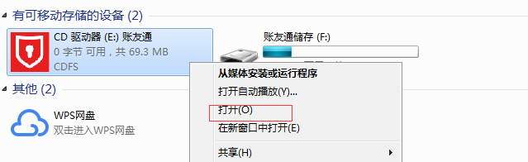
打开以后找到.NET的安装包进行安装即可，如果.NET4.0安装不上，可以安装4.5/4.6版本。
如果都安装不上，可百度搜索报错信息根据方法处理或者重新安装操作系统。这种问题多数是操作系统组件缺失导致的。
环境安装完成以后，我们开始安装程序。

- 程序安装
账友通的备份模式分为一键备份和自动备份，而一键备份是不需安装的只要在.net的环境下就能运行，但是定时自动备份是需要安装的。
首选我们找到安装包位置（安装包都是账友通里面的）。找到如下图标鼠标右键打开（不要双击）
找到文件夹: 定时备份安装程序
打开文件夹
双击定时备份，进行安装，安装目录不做限制，账友通安装目录不做文件存储。
安装完成以后在桌面找到如下图标：
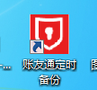

- 配置
第一次安装完成账友通会提示是否绑定的信息，选择【是】即可
绑定说明：绑定是为了识别数据库，不需要解绑，更换电脑以后会提示重新绑定
绑定以后会弹出如下页面：
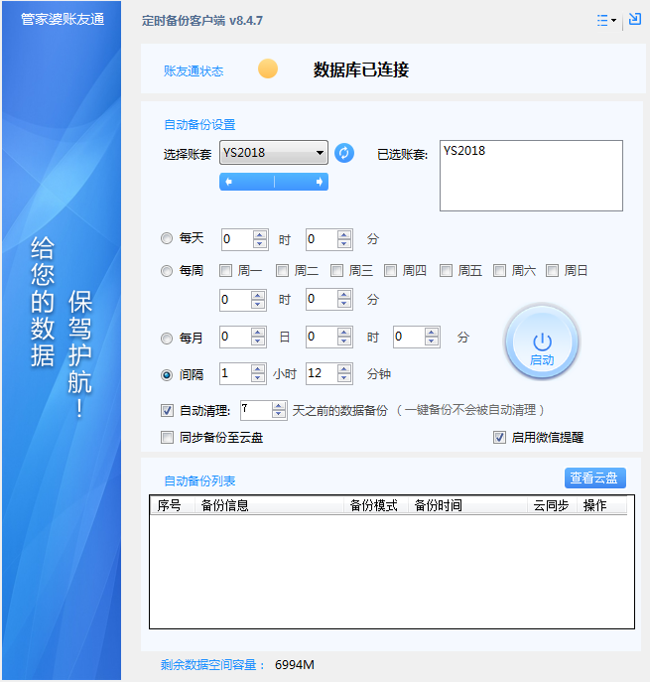
可根据客户需求设置备份的模式

PS:
1. 定时备份清理规则是以24小时等于1天。比如设置清理2天前的数据，只有储存的文件大于48小时才会清理，自动清理不会清理一键备份的文件
2. 建议客户开启微信提醒，微信提醒开启方法：关注账友通公众号回复：微信提醒
3.一键备份使用可以参考账友通内置说明书，本次说明不做详细说明
4.微信绑定以后，可以使用原来的微信解除绑定
5.微信消息提醒分为：备份失败提醒和备份成功提醒 （备份成功提醒可以在微信中手动关闭）
6.账友通定时备份的服务默认为延迟启动，重启以后启动的时间稍微有延迟，不能手动修改为自动启动。
7.如果电脑操作系统安装了俩个数据库或者俩个实列名的，需要切换实列名的在定时备份的右上角设置里面可以切换实列名。
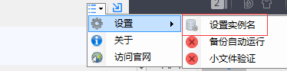
- 定时备份安装程序最新版本下载：www.gjpzyt.com

技术支持：40099820920 0574-88476010 QQ:422835479

